Техническое задание
на поставку и замену ртутьсодержащих ламп и ламп накаливания на энергосберегающие лампы и светодиодные лампы/светильники типа LED в зданиях Штаба строительства ИЦ Сколково (бывший ДО "Полет"), расположенного по адресу: г. Москва, территория инновационного центра "Сколково", ул. Луговая, д. 4

- Перечень, наименования и объемы товаров/ работ/ услуг, являющихся Предметом закупки: Поставка и замена ртутьсодержащих ламп и ламп накаливания на энергосберегающие лампы и светодиодные лампы/светильники типа LED в зданиях Штаба строительства ИЦ Сколково (бывший ДО "Полет"), расположенного по адресу: г. Москва, территория инновационного центра "Сколково", ул. Луговая, д. 4:
- Здание (Административно-хозяйственный Корпус 1) назначение: нежилое, 3-этажный, общей площадью 2 123,2 кв. м, адрес (местонахождение) объекта: г. Москва, территория инновационного центра Сколково, ул. Луговая, д. 4; Кадастровый (условный) номер 50:20:0020321:1077; Свидетельство о государственной регистрации права собственности на объект недвижимого имущества от 22.08.2014г. № 77-АР 703269.
- Здание (Административно-хозяйственный Корпус 2) назначение: нежилое, 3-этажный, общей площадью 2 267,3 кв. м, адрес (местонахождение) объекта: г. Москва, территория инновационного центра Сколково, ул. Луговая, д. 4, корп.2, Кадастровый (условный) номер 50:20:0000000:16409; Свидетельство о государственной регистрации права собственности на объект недвижимого имущества от 22.08.2014г. на бланке № 77-АР 703272.
- Здание (Административно-хозяйственный Корпус 3) назначение: нежилое, 2-этажный, общей площадью 585,2 кв. м, адрес (местонахождение) объекта: г. Москва, территория инновационного центра Сколково, ул. Луговая, д 4, корп. 3, Кадастровый (условный) номер 50:20:0020321:1070; Свидетельство о государственной регистрации права собственности на объект недвижимого имущества от 22.08.2014г. на бланке № 77-АР 703270;
- Здание котельная, общая площадь 239,50 кв. м, адрес (местонахождение) объекта: Московская область, Одинцово-4, д/о «Полет», Кадастровый (условный) номер 77:14:0000000:34; Свидетельство о государственной регистрации права собственности на объект недвижимого имущества от 22.08.2014 г. на бланке № 77-АР 700191.
- КПП №1,2
- РУ1, РУ2,машинный зал ЦТП, блочная газовая котельная, ВЗУ, КНС.

  - Сведения об имеющейся документации:
Рабочая документация раздел АР (Архитектурные решения), ЭОМ (Электроснабжение и Освещение) формат PDF, Сводная спецификация основного осветительного оборудования.
  - Цель работы:
Поставка и замена ртутьсодержащих ламп и ламп накаливания на светодиодные лампы/светильники.
- Перечень работ Штаба строительства ДО Полет:
- Поставка энергосберегающих ламп и ламп/светильников;
- Демонтаж существующих потолочных осветительных приборов с сохранением и передачей в службу эксплуатации объекта;
- Демонтаж существующих ртуть содержащих ламп и ламп накаливания в настенных и потолочных осветительных приборах выполнить с сохранением;
- Замена ламп накаливания в установленных светильниках на светодиодные лампы.
- Вывоз и утилизация ртутьсодержащих ламп, с предоставлением документации в соответствии с постановлением Правительства РФ № 681 от 03.09.2010 "Об утверждении Правил обращения с отходами производства и потребления в части осветительных устройств, электрических ламп, ненадлежащие сбор, накопление, использование, обезвреживание, транспортирование и размещение которых может повлечь причинение вреда жизни, здоровью граждан, вреда животным, растениям и окружающей среде".

Расположение и тип светильников, подлежащих замене, указаны в Приложении №1. «Схема расположения светильников»
Замену светильников выполнить в соответствии Приложением №2 «Ведомость объемов работ на поставку и замену ртутьсодержащих ламп и ламп накаливания на светодиодные лампы (светильники) в зданиях Штаба строительства ДО «Полет»».

Количество и марка монтируемых светильников:

№ корпуса | Этаж | № помещения | Монтаж светильника LE-СВО-03-040-0363-20Д | Монтаж светильника LE-СПО-03-040-0182-20Д | Монтаж светильника LE-СПО-03-040-0198-20Д | Монтаж светильника LE-ССО-23-040-0844-20Д (40Вт) | Монтаж светильника LE-ССП-15-040-0467-65Д 33 Вт | Монтаж светильника LE-СПО-10-010-0387-40Д | Лампа светодиодная Gauss 7Вт Е27 теплый свет 2700K | Светодиодная LED лампа Philips E14(е14) прозрачная 4W(Вт) 2700K 250lm 106x35 220V
кор. №1 | 1эт. | 3 | 3
кор. №1 | 1эт. | 4 |  |  | 3
кор. №1 | 1эт. | 5 |  | 5
кор. №1 | 1эт. | 6 |  |  |  |  |  |  | 2
кор. №1 | 1эт. | 8 |  | 6 |  |  |  |  | 8
кор. №1 | 1эт. | 12.9 |  | 3 |  |  |  | 1
кор. №1 | 1эт. | 13 |  |  |  |  |  |  | 2
кор. №1 | 1эт. | 26 |  |  |  |  |  | 1
кор. №1 | 2й этаж. | 10,12 |  |  |  | 8
кор. №1 | 2й этаж. | 13 |  |  |  |  |  |  | 9 | 6
кор. №1 | 2й этаж. | 19 |  | 3
кор. №1 | 2й этаж. | в/к | 6
кол-во 1й корпус |  |  | 9 | 17 | 3 | 8 | 0 | 2 | 21 | 6
кор. №2 | цок. Этаж | 1 |  |  |  |  |  | 1
кор. №2 | цок. Этаж | 2 |  |  | 7
кор. №2 | цок. Этаж | 3 |  | 2
кор. №2 | цок. Этаж | 4,5,6,8,9,19,20,21,22 | 63
кор. №2 | цок. Этаж | 7 |  | 2
кор. №2 | цок. Этаж | 10,17,18 |  |  | 8
кор. №2 | 1 эт. | 6,31 |  |  |  | 12
кор. №2 | 1 эт. | 24,25 |  |  |  |  |  | 3
кор. №2 | 1 эт. | 26,27, 28,29 |  | 10
кор. №2 | 1 эт. | 45 |  |  |  | 6
кор. №2 | 2 эт. | 1,21 | 4
кор. №2 | 2 эт. | 9,1 |  |  |  | 12
кор. №2 | 2 эт. | 20,22 |  | 6
кор. №2 | 2 эт. | 38 |  |  |  | 6
кол-во 2й корпус |  |  | 67 | 20 | 15 | 36 | 0 | 4 | 0 | 0
кор. №3 | 1 эт. | 1 |  |  |  |  |  | 1
кор. №3 | 1 эт. | 6,8,10 |  | 8
кор. №3 | 2 эт. | 3,4,5,8 |  | 13
кор. №3 | 2 эт. | 8 | 4
кол-во 3й корпус |  |  | 4 | 21 | 0 | 0 | 0 | 1 | 0 | 0
Стр. №12 ( ЦТП) |  |  | 27
КПП №1,2 |  |  | 6
ВЗУ, КНС. |  |  |  |  |  |  | 16
Общее кол-во |  |  | 113 | 58 | 18 | 44 | 16 | 7 | 21 | 6

- Сроки выполнения работ / оказания услуг / поставки товаров: не более 40 (сорока) рабочих дней с даты передачи объекта подрядчику по Акту передачи объекта.

- Требования к сроку и/или объему предоставления гарантий качества товара/ работ/ услуг, к обслуживанию товара, к расходам на эксплуатацию товара: не менее 24 (двадцати четырёх) месяцев, с даты подписания Акта приёмки работ Заказчиком;

- Обязательные требования, к участникам Процедуры закупки, устанавливаемые в соответствии с законодательством Российской Федерации, к лицам, осуществляющим поставку товаров, выполнение работ, оказание услуг, являющихся предметом торгов (лицензии, свидетельство СРО и т.д.): участники процедуры закупки должны обладать всеми необходимыми и предусмотренными действующим законодательством разрешительными документами на осуществление работ указанных в техническом задании;

- Функциональные характеристики (потребительские свойства), качественные характеристики товара или качество технического предложения:
А) Требования к качеству работ и материалов: работы необходимо выполнять в соответствии с действующими строительными нормами и правилами, техническими регламентами, противопожарными, эксплуатационными, и санитарными нормами.
Все материалы применяемые Подрядчиком, должны быть сертифицированы (если это предусмотрено действующими нормами);
Б) Требования к условиям производства работ: работы необходимо выполнить в строгом соответствии с действующими ГОСТ, СНиП 3.04.01-87; СНиП 12-03-2001; СНиП 121-04 2002; СП 1.13130.2009; СП 9.13130.2009; СП 10.13130.2009; Федеральный закон от 22.07.2008№123-ФЗ (ред. от 13.07.2015); Федеральный закон от 21.12.1994 №69-ФЗ (ред. от 13.07.2015); ПУЭ и другими нормативными документами действующими и утверждёнными на территории РФ в части обеспечения безопасности при производстве работ.
Производство работ выполнять с учётом режима работы подразделений в офисных помещениях Заказчика и режима охраны объекта.
При производстве работ Подрядчику необходимо принимать меры к нераспространению строительного мусора и пыли по территории и выполнение необходимых мероприятий по соблюдению чистоты прилегающей территории.
Персонал, выполняющий работы должен быть в опрятной чистой спецодежде.
При выполнении работ Подрядчик обеспечивает выполнение требуемых мероприятий по безопасности при производстве работ для рабочих, сотрудников и гостей Инновационного центра «Сколково».
Заказчик не предоставляет площади для размещения (проживания) сотрудников организации.
В) Требования к рабочей, технической и исполнительной документации: в соответствии с Техническим заданием, строительными нормами и правилами и иными нормами действующего законодательства РФ. После окончания Услуг Исполнитель передает Заказчику с сопроводительным письмом (и/или по накладной) Исполнительную документацию (в 4-х экземплярах на бумажном носителе и 2-х экземплярах в электронном виде в формате DWG, DOC, PDF).
«Исполнительная документация» означает комплект исполнительных чертежей, отражающих выполненные Работы в полном объеме в соответствии с фактически выполненными Подрядчиком Работами; сертификаты, паспорта и другие документы, удостоверяющие качество Материалов, [Оборудования], конструкций и деталей, использованных при производстве Работ; акты об освидетельствовании скрытых работ; акты о проведенных проверках и испытаниях ответственных конструкций; журналы производства работ и другая документация, предусмотренная Законодательством РФ т.е. полный комплект технической документации, включающий, но не ограничивающийся чертежами, спецификациями, данными фирм-производителей, образцами, сертификатами и другими документами;
Ремонтные работы выполнить с учетом действующего рабочего графика офисного центра. Обеспечить защиту имущества (мебель, оргтехника) при проведении пылевых работ. Шумовые, пылевые работы выполнять с 18ч. 00мин. до 23ч.30мин. или в выходные, праздничные дни, по согласованию с заказчиком.

Приложения:
Приложение №1: «Схема расположения светильников».
Приложение №2: «Ведомость объемов работ на поставку и замену ртутьсодержащих ламп и ламп накаливания на светодиодные лампы (светильники) в зданиях Штаба строительства ДО «Полет»».

Приложение №1. «Схема расположения светильников подлежащих замене»
ДО Полет корпус 1
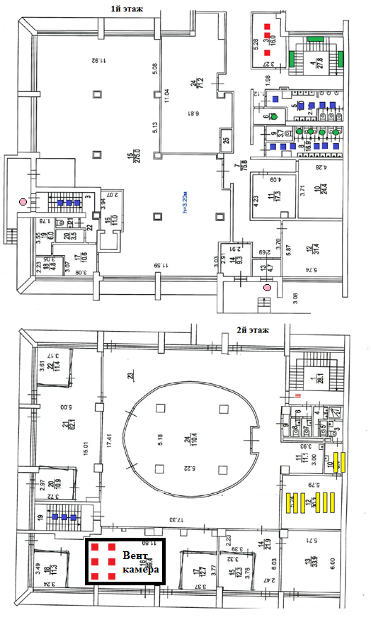

ДО Полет 2й корпус

Цокольный этаж 1й этаж 2й этаж
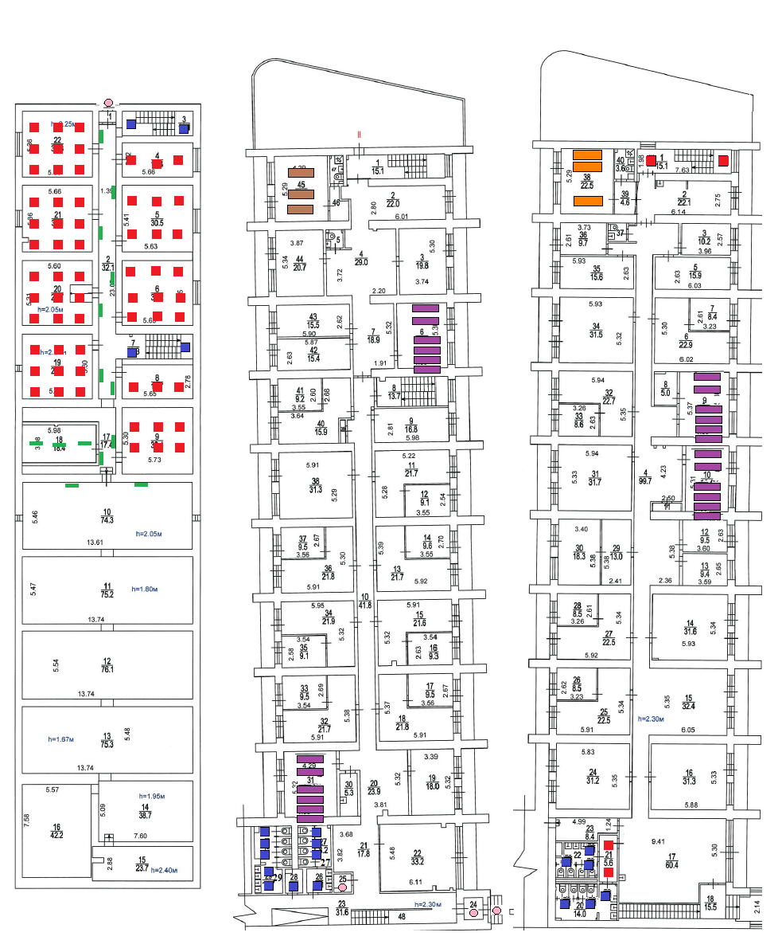

ДО Полет 3й корпус

1й этаж 2й этаж
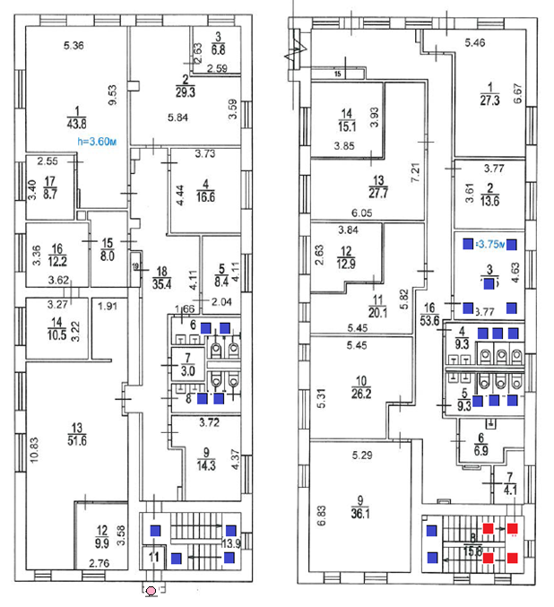

Светильник для потолка Амстронг люминесцентный 4*18Вт
Замена LE-СВО-03-040-0363-20Д
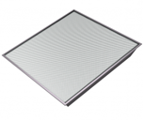
 Светильник накладной люминесцентный 4*18Вт.
Замена LE-СПО-03-040-0182-20Д

Светильник накладной люминесцентный 2*36Вт.
Замена LE-СПО-03-040-0198-20Д
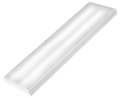
Светильник люминесцентный 1х35 Вт тип Q-LINE SINGLE
Замена на LE-ССО-23-040-0844-20Д (40Вт) «Стрела»
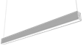
Светильник люминесцентный накладной 1х54 Вт.
Замена на LE-ССО-23-040-0844-20Д (40Вт) «Стрела» 2шт.

Светильник люминесцентный подвесной 1х54 Вт.
Замена на LE-ССО-23-040-0844-20Д (40Вт) «Стрела» с комплектом тросового подвеса.
- Светильник 1*26Вт.
Замена на LE-СПО-10-010-0387-40Д
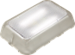

Приложение №2 «Ведомость объемов работ на поставку и замену ртутьсодержащих ламп и ламп накаливания на светодиодные лампы (светильники) в зданиях Штаба строительства ДО Полет».
№ пп | Наименование | Ед. изм. | кор. №1 | кор. №2 | кор. №3 | Стр. №12 ЦТП | КПП №1,2 | ВЗУ, КНС. | Общее кол-во
1 | 2 | 3 | 2 | 4 | 5 | 3 | 6 | 7
2 | Замена светильникови ламп накаливания
3 | Демонтаж светильника люминесцентного Светильник люминесцентный ЛВО 4х18 Вт IP-20 армстронг 595х595х65 (с сохранением) | шт. | 9 | 67 | 4 | 27 | 6 |  | 113
4 | Монтаж светильника LE-СВО-03-040-0363-20Д | шт. | 9 | 67 | 4 | 27 | 6 |  | 113
5 | Демонтаж светильника люминесцентный ЛВО 4х18 Вт 640х640х70 (с сохранением) | шт. | 17 | 20 | 21 |  |  |  | 58
6 | Монтаж светильника LE-СПО-03-040-0182-20Д | шт. | 17 | 20 | 21 |  |  |  | 58
7 | Демонтаж светильника люминесцентный 2х36 Вт 1200х300х80 | шт. | 3 | 15 |  |  |  |  | 18
8 | Монтаж светильника LE-СПО-03-040-0198-20Д | шт. | 3 | 15 |  |  |  |  | 18
9 | Демонтаж светильника люминесцентного 1х54 Вт. 1500х70х70-1200х60х60 | шт. | 8 | 36 |  |  |  |  | 44
10 | Монтаж светильника LE-ССО-23-040-0844-20Д (40Вт) | шт. | 8 | 36 |  |  |  |  | 44
13 | Демонтаж светильника люминесцентный 2х36 Вт | шт. |  |  |  |  |  | 16 | 16
14 | Монтаж светильника LE-ССП-15-040-0467-65Д 33 Вт | шт. |  |  |  |  |  | 16 | 16
13 | Демонтаж светильника цоколь G13 | шт. | 2 | 4 | 1 |  |  |  | 7
14 | Монтаж светильника LE-СПО-10-010-0387-40Д 10 Вт. | шт. | 2 | 4 | 1 |  |  |  | 7
15 | Замена лампы накаливания цоколь Е27 на Gauss Лампа светодиодная общего назначения 7Вт Е27 теплый свет 2700K | шт. | 21 |  |  |  |  |  | 21
16 | Замена лампы накаливания цоколь Е14 на Светодиодная LED лампа свеча Philips E14(е14) прозрачная 4W(Вт) 2700K 250lm 106x35 220V | шт. | 6 |  |  |  |  |  | 6
17 | Вывоз и утилизация ртутьсодержащих ламп, с предоставлением документации в соответствии с постановлением Правительства РФ № 681 от 03.09.2010 в количестве:
17.1 | Лампа люминесцентная T4 16 Вт | шт. |  |  |  |  |  |  | 684
17.2 | Лампа люминесцентная T5 54 Вт | шт. |  |  |  |  |  |  | 44
17.3 | Лампа люминесцентная T8 36 Вт | шт. |  |  |  |  |  |  | 68
17.4 | Лампа люминесцентная 2G7 11 Вт | шт. |  |  |  |  |  |  | 7

